«Все со спортом дружим мы,
Нам болезни не страшны!»
(музыкально-спортивное развлечение для детей старшей группы)

Задачи:

"Физическое направление"
- Расширение представлений о правилах и видах закаливания, пользе закаливающих процедур.
- Совершенствование физических качеств в разнообразных видах двигательной деятельности
- Воспитание стремления участвовать в играх с элементами соревнования, играх - эстафетах
- Закрепления представлений о здоровом образе жизни

"Художественно - эстетическое направление"
- Развитие чувства ритма, умения передавать характер музыки через движения

"Познавательно - речевое направление"
- Обогащение словарного запаса детей.
- Совершенствование диалогической формы речи.
- Отработка интонационной выразительности речи.

"Социально - личностное направление"
- Формирование умения сотрудничать в группе со сверстниками.
- Закрепление умения справедливо оценивать результаты игры.
- Воспитание дружеских взаимоотношений между детьми, привычки сообща играть.

ХОД МЕРОПРИЯТИЯ:

Айболит(вед.): У кого сейчас ангина,
Дифтерия, скарлатина,
Стоматит или бронхит?
Вам поможет, исцелит
Добрый доктор … Айболит!
Добрый день! А вот и я!
Здравствуйте, мои друзья!
Очень рад я вас здесь встретить,
Но прошу всех мне ответить.
Хотите ли быть здоровыми?
Дети (хором): Да!

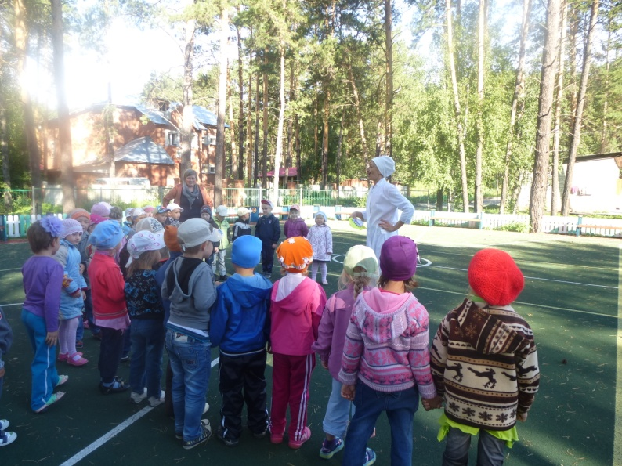

ИГРА с залом «Мальчики-девочки»
Два притопа, два прихлопа, ёжики- ёжики,
Наковали, наковали ножики-ножики,
Бег на месте, бег на месте, зайчики- зайчики,
Ну-ка дружно, ну-ка вместе…
(зел. кружок – мальчики, кр. кружок – девочки)

Песенка-игра «Вот оно какое наше лето.»

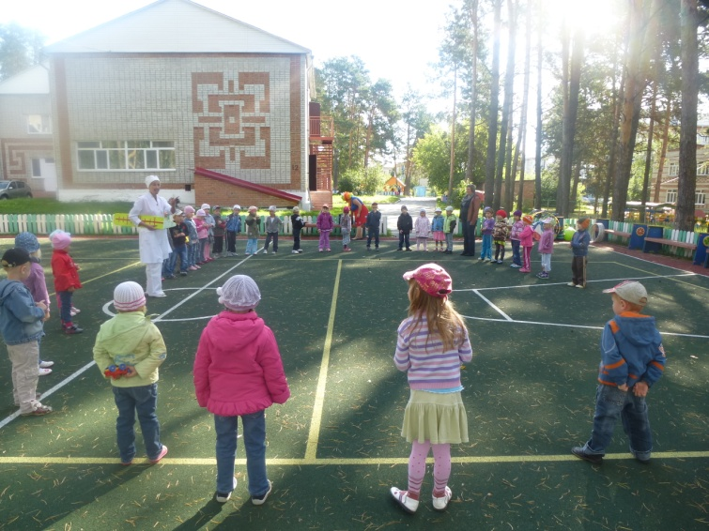

Стихи читают дети.
1 ребёнок:
Мы летом загорали, купались и ныряли.
Мы здоровы и сильны
Вот какими стали мы!

2 ребёнок:
И опять приходим в сад, чтоб здоровье укреплять.
Будем спортом заниматься, прыгать, бегать и метать!

3 ребёнок:
Мы хотим быть смелыми, ловкими, умелыми.
С нами детский сад, друзья и спортивная семья!

Айболит: С такими детками болезнь
Всегда боится встретиться
Видно сразу, они зарядку по утрам
Все делают, не ленятся!
А у меня, ребята, есть такой друг, которому очень нужна ваша помощь! Слышите, кто-то идет?

Заходит Ириска: Ай-ай-ай! Ой-ой-ой!
Что случилось? Всё болит!
Может быть я инвалид?
Кто поможет мне вернуть крепкое здоровье?
Айболит: Кто это плачет? Что случилось?

Ириска: Я честно признаюсь, что ленилась умываться,
Пораньше встать и причесаться!
Мне было лень начать с зарядки день.
И вот Хворайка заколдовала меня,
Что делать мне, теперь, друзья?

Айболит : Не плач, Ириска! Слезами горю не поможешь! Мы сможем тебя расколдовать, если ты отправишься с нами в страну «Здоровья» - в страну, где никто не болеет! Ребята тебе помогут! Они покажут, что нужно сделать, чтобы быть здоровым, сильным, закалённым! Итак, мы сейчас отправляемся! Согласна двигаться с нами? Готовы, ребята?

Игра «Змейка»
(Дети друг за другом бегут, меняя направление за ведущим)

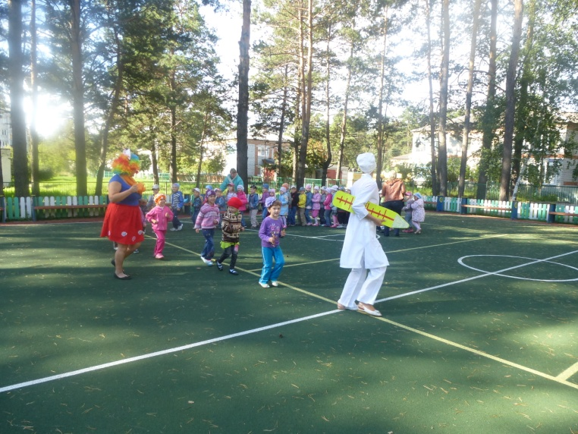

Айболит: И вот, первая остановка! В начале путешествия нужно хорошо подкрепиться.
Шуточная игра «Сосиска, кетчуп, кока-кола»
(Сосиска-пр. ногу вперёд, кетчуп-лев. ногу вперёд, кока-кола-вращение тазом, все дети стоят колонкой, повт. несколько раз)

Айболит: А сейчас мы попали на цветочную поляну. Чтобы её пройти, нужно собрать цветы на веночки.
(вокруг малых обручей выкладывают цветы)

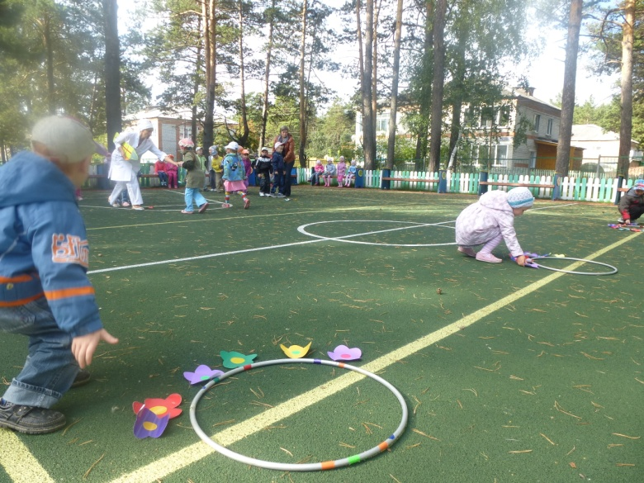

Айболит: Молодцы! Наш путь продолжается!
Болото- полуприсед, шлепки по коленям.
Деревья- руки вверх , на носочках.
Травы – полный присед
Болото - …..
Пенечки- перешагивания.
Паутина – закручиваемся в разные стороны, раскручиваемся.
Ручейки- прыжки
Вышли из леса- руки в стороны, ох, устали!

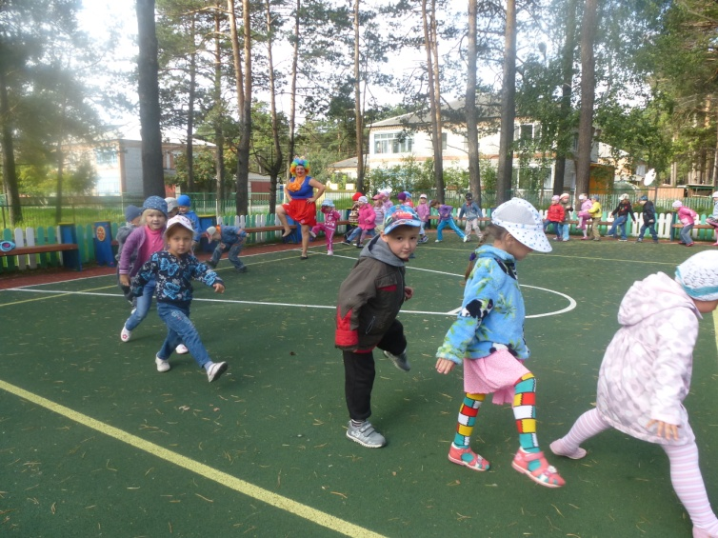

Айболит: Устали, ребята?
Дыхательная гимнастика.
А следующее задание в воздушном шарике. Как его достать? (дети предлагают варианты, садятся на него, лопают)

Спортивная викторина.
- Что надо делать по утрам, чтобы быть бодрым и здоровым? (зарядку)
- Как называют спортсмена, который катается на коньках под музыку?(фигурист)
- Сколько команд играет в хоккей? (2)
- Как называют людей, которые зимой купаются в проруби? (моржи)
- Спортивный снаряд в хоккее (клюшка, шайба)
- Вид спорта, где мяч нельзя трогать руками. (футбол)
- А где мяч забрасывают в корзину? (баскетбол)

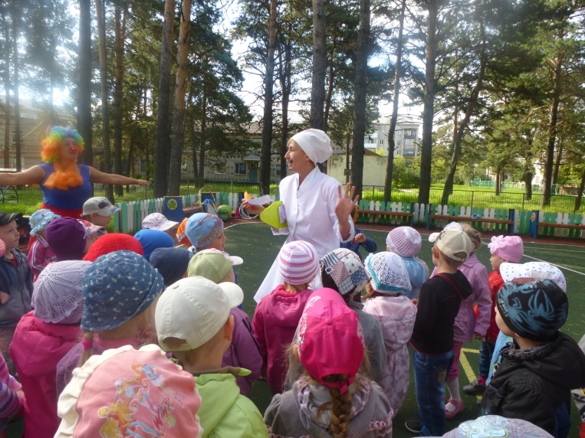
Айболит: Двигаемся дальше:
лезем в горы – подтягивания по скамейке, дремучий лес - тоннель, кочки- прыжки из обруча в обруч.

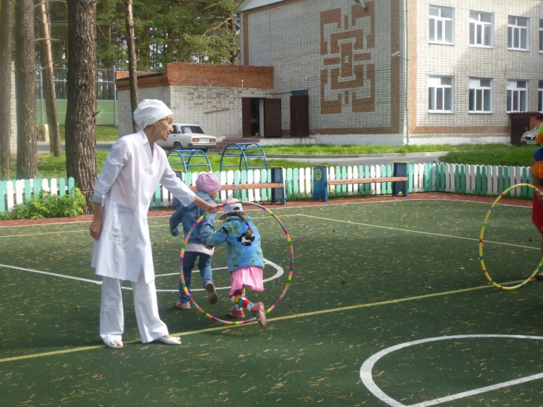

Айболит: Чтобы нас действительно можно было назвать жителями страны Здоровья, нужно показать всю свою силу, ловкость и быстроту.

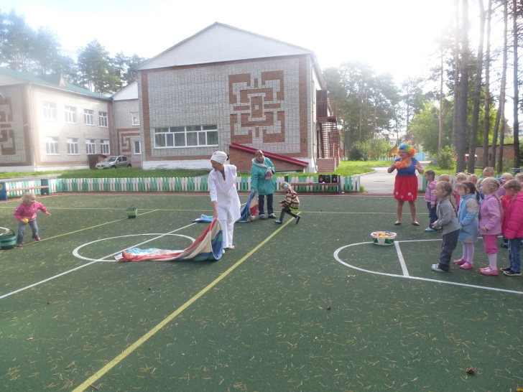

Эстафеты
- «Самый меткий» (метание шишек в обручи после преодоления полосы препятствий)
- «Хоккей» (с воздушным шаром)
- «Собираемся в поход» (бег с рюкзачками в паре)
- «Лужи» (один переставляет обручи, другой через них шагает)
- «Сбор фруктов и овощей» (первая команда собирает фрукты для компота, вторая овощи для салата)
- «Тоннель»
- « Перетягивание каната»
- «Витаминки» (дети по команде собирают разноцветные шарики, мальчики - синие, девочки - жёлтые)

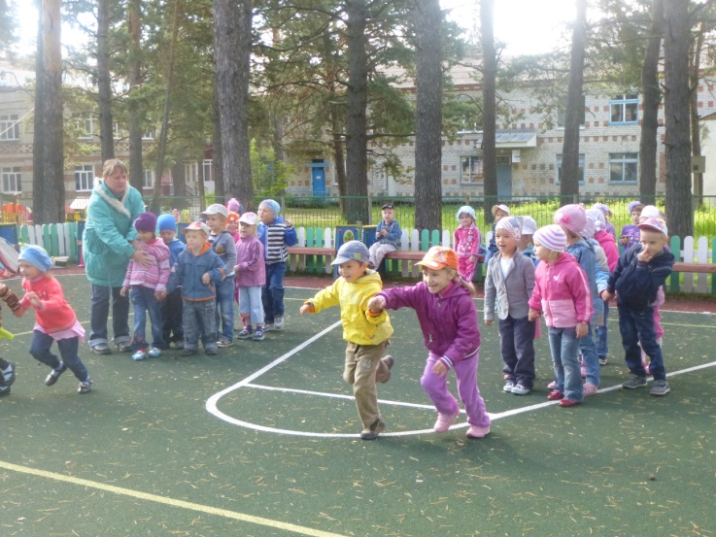

Айболит: Ириска, понравилось тебе в стране Здоровья? И нам понравилось!
Приходи к нам почаще в гости, да не ленись делать зарядку по утрам!

Заключительная «Песенка друзей» С.В. Михалкова.

